16 января 2014 в Реутовском Молодежном культурно-досуговом центре состоялся Благотворительный концерт
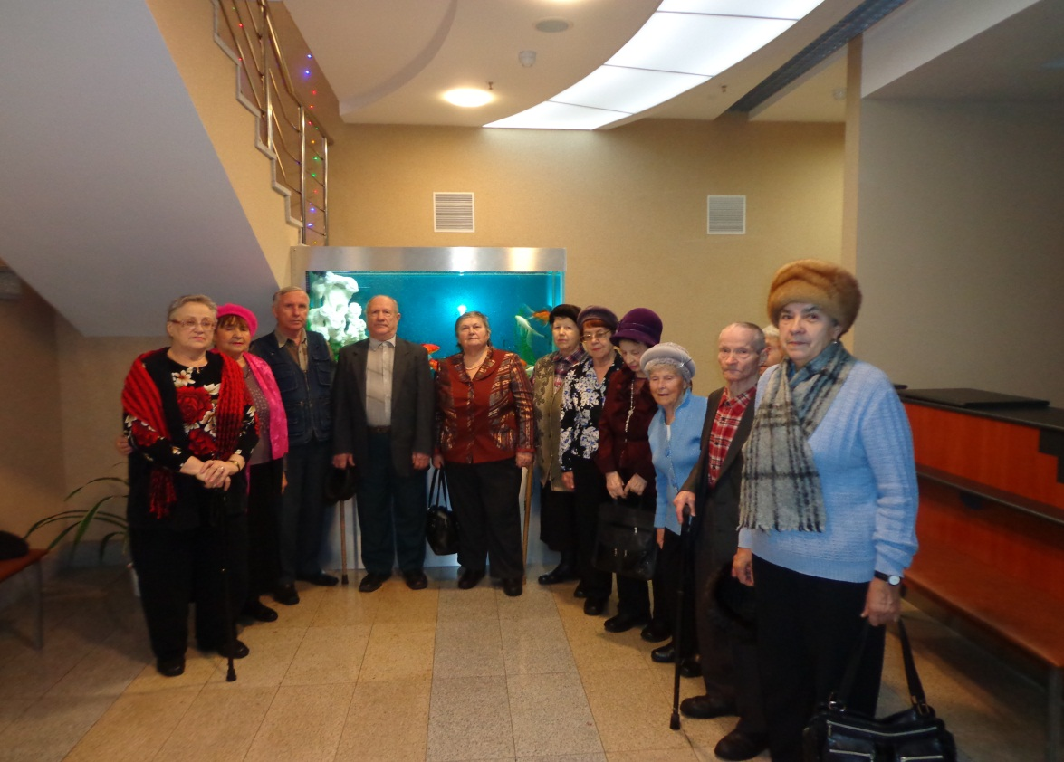
Отдыхающие Реутовского ЦСО «Клен» приняли участие в качестве зрителей
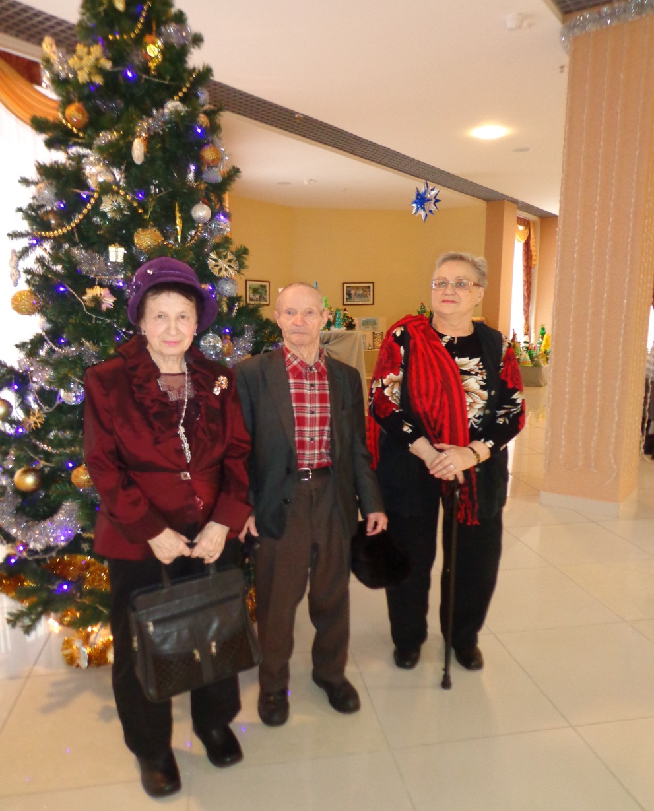

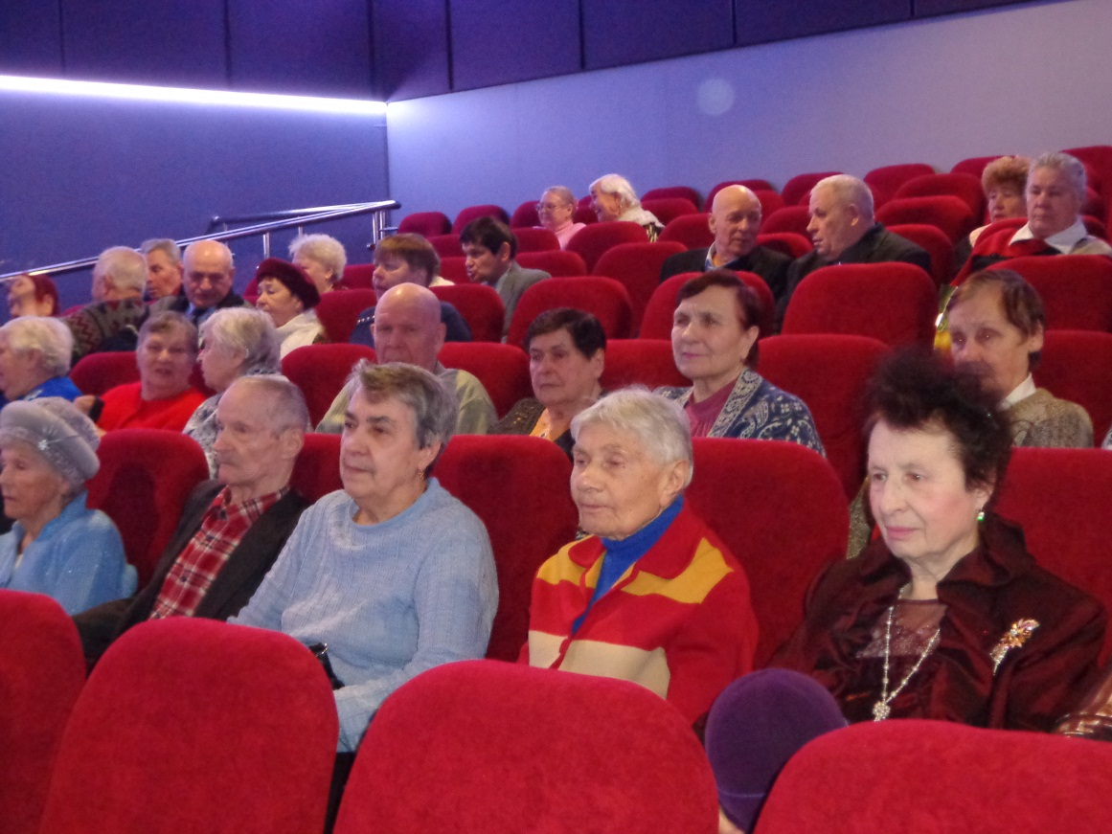

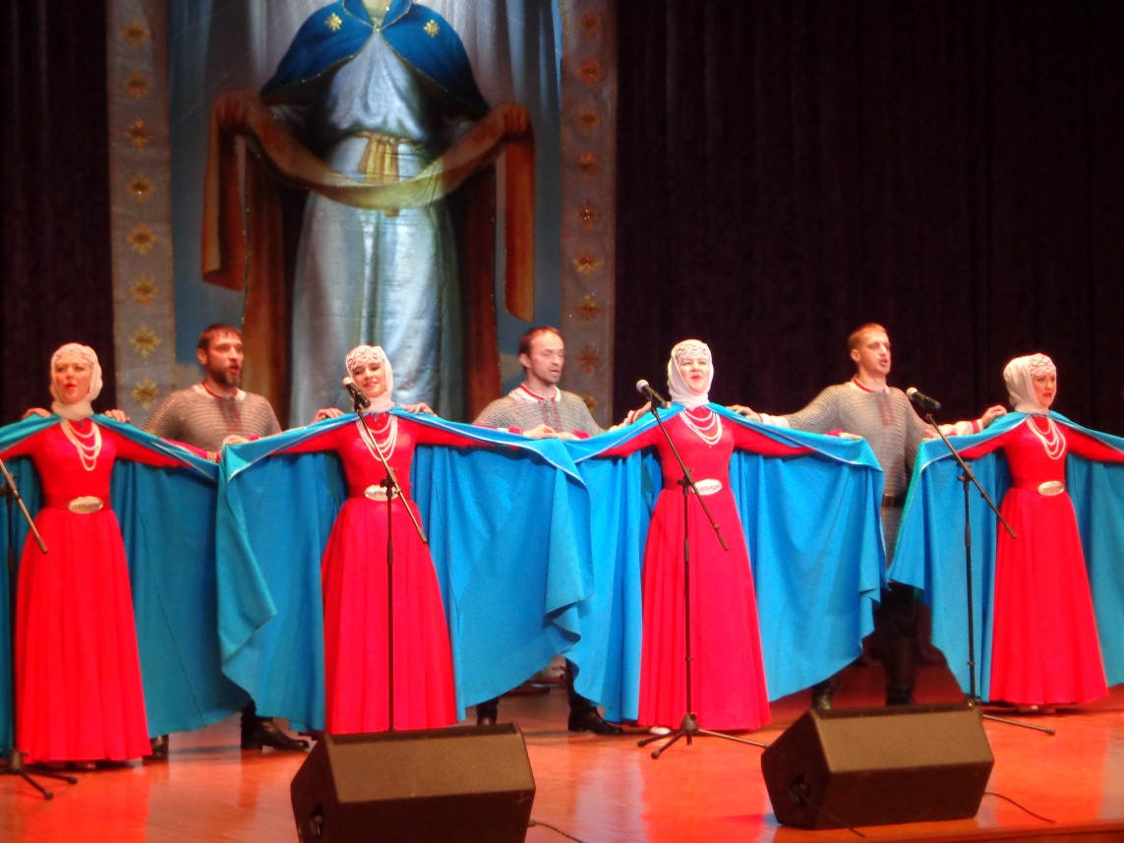

Выступление казачьего хора

